|  |  |  |  |
| --- | --- | --- | --- |
| **COLEGIO PSICOPEDAGÓGICO EL ARTE DEL SABER – GUÍA DE TRABAJO** | | | |
| **ASIGNATURA: BIOLOGÍA** | **GRADO:**  **TERCERO** | **PERIODO:**  **TERCER** | **FECHA:**  **20-07-2020** |

**TEMA: SISTEMA EXCRETOR.**

**Fecha límite de entrega: VIERNES 24 DE JULIO.**

La **excreción** es el proceso por el cual se eliminan los productos de desecho que son producidos en el cuerpo. Los desechos pueden ser sólidos, como las heces fecales, líquidos, como la orina, y gaseosos, como el dióxido de carbono.

Las **heces fecales** son eliminadas por el **ano** al finalizar el proceso de digestión de los alimentos. El **dióxido de carbono** es eliminado durante la respiración cuando exhalamos. La **orina** es el líquido de desecho que contiene sustancias que son producidas en las células. El aparato circulatorio las recoge y las lleva en la sangre para que sean filtradas en los **riñones**. Estos son dos órganos en forma de fríjol que se encuentran en la parte posterior del abdomen. La orina formada en los riñones es llevada por un conducto llamado **uréter** a una bolsa donde se almacena llamada **vejiga**. Cuando la vejiga está llena, se siente la necesidad de expulsar la orina que sale por la **uretra** al exterior. Los órganos mencionados forman el **aparato urinario**.

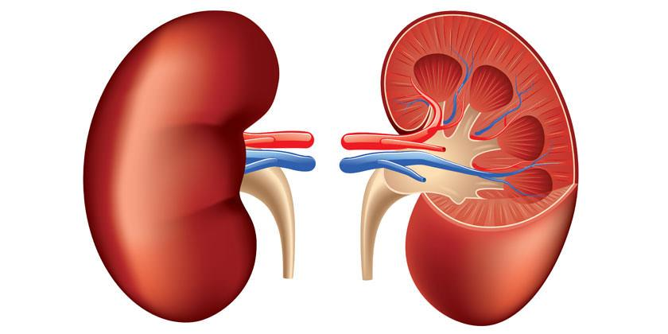

**Riñones**: Se encargan de filtrar alrededor de media taza de sangre por minuto, eliminando los desechos y el exceso de agua para producir orina

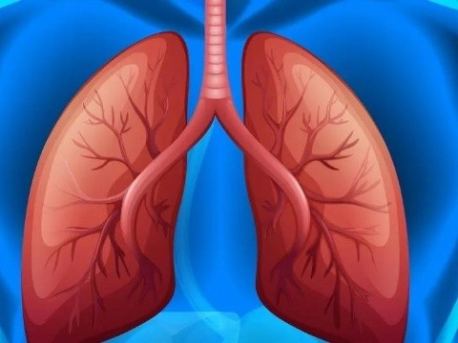

**Pulmones**: Son los órganos principales de la respiración y eliminan dióxido de carbono.

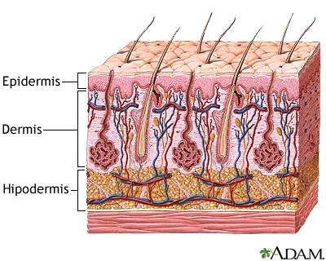

**Piel**: es el órgano más grande del cuerpo y excreta agua y sales. (sudor)

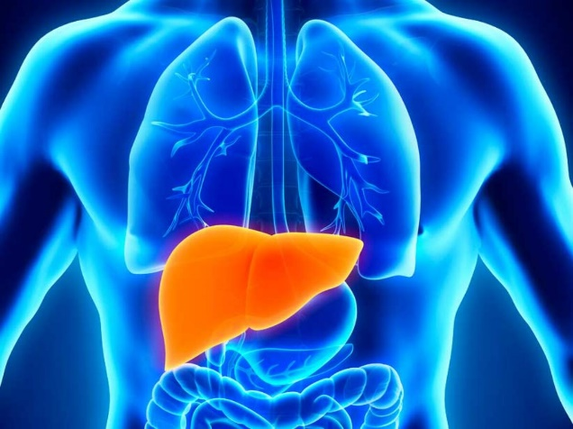

**Hígado**: Secreta una sustancia llamada **bilis**, que ayuda a descomponer las grasas que consumimos.

**ACTIVIDAD.**

1. Dibuja en tu cuaderno el sistema urinario ubicando sus partes.

2. Une con una línea cada órgano con su producto de excreción.

|  |  |  |
| --- | --- | --- |
| **Pulmones** |  | **Bilis** |
| **Hígado** |  | **Exceso de agua y desechos de la sangre** |
| **Piel** |  | **Dióxido de carbono** |
| **Riñón** |  | **Agua y sales** |